Bankless：不可忽视的三款即将推出的加密游戏

作者：William M. Peaster，Bankless；编译：邓通，本站

最近，加密游戏趋向于更加复杂和开放。我们正在从简单的体验转向广阔的虚拟世界项目。

现在，您可以在我们周围看到这一切，因为这里的多个新游戏正在尝试通过沉浸式经济、玩家驱动的治理以及奖励协作和战略深度的游戏玩法来突破极限。

## 1. Starknet 上的 Eternum

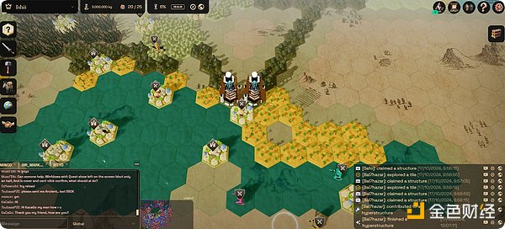

Eternum 是一款新的链上大型多人在线游戏 (MMO)，将于 2024 年第四季度登陆 Starknet。它将 4X（探索、扩张、开发和消灭）和实时战略 (RTS) 游戏的元素融合在一个动态、完全链上的世界中，并拥有玩家驱动的经济。

大创意？玩家在无尽的六边形地图上导航，建立联盟或对手，收集资源，并在争夺统治地位的战略斗争中争夺控制权。Eternum 强调外交和资源管理，要求玩家平衡合作与竞争才能取得成功。

每个玩家都从一个他们可以扩展和发展的领域开始，使用甚至可以转换为代币通过 $LORDS 进行交易的资源。游戏还引入了“超结构”作为高风险战略目标——建造这些可以带来胜利，但有遭到敌人攻击的风险，因此防御至关重要。

放眼望去，Eternum 是可组合的，这意味着得益于 Dojo 链上游戏引擎，社区可以对其进行修改和扩展。该游戏还使用了 Cartridge 的链上游戏堆栈，具有会话密钥和 Paymaster 支持等工具，以简化用户体验。

请记住，Eternum 的推出只是 Realms World 更大愿景的一个方面，Realms World 是 Starknet 上链上游戏的互联生态系统。

Realms World 旨在跨两个层运行：一个用于游戏创建和修改的灵活公共层，以及一个稳定的核心层，它充当具有治理控制标准的“数字物理”层。这种分层设计将允许多个游戏（如 Eternum）共存、共享状态并以独特的方式交互，因此请密切关注这里的实验。

## 2.Redstone上的 EVE Frontier

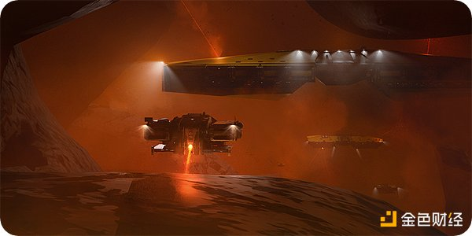

EVE Frontier 是一款太空生存游戏，由 CCP Games 开发，该公司是广受欢迎的 EVE Online MMO 的创造者，该游戏在二十年来一直是游戏经济学领域的先驱。

EVE Frontier 目前正在 Redstone 上构建，这是一个专为游戏和自治世界设计的二层网络，它将把玩家带入一个腐朽的宇宙。最大的挑战是什么？重建文明，同时应对有限的资源、激烈的竞争和流氓人工智能。

游戏的“单碎片”宇宙由 CCP 定制的（即将开源的）Carbon 引擎和 MUD 提供支持，MUD 是由 Lattice 构建的流行的链上游戏框架，可让玩家实时编程和修改游戏世界的各个方面。

该架构的核心是 Frontier 的“智能组件”——玩家可以在太空中构建和部署的模块化、可编程结构。这些可以是存储单元，也可以是复杂的交互式实体，例如交易站、防御系统，甚至是任务分配结构。

智能组件还可以为第三方开发者解锁广泛的可能性，例如编写自动化市场、赏金榜，甚至是私人经济。其想法是为游戏添加战术深度和个人表达的层次。

与 Eternum 一样，EVE Frontier 的经济将完全由玩家驱动，设计时考虑到开放所有权和现实世界的价值。该经济建立在 ERC-20 和 ERC-721 代币标准之上，将对交易开放，玩家将能够在游戏中创建自定义资产和货币，这反映了 EVE Online 开创的深度经济功能。

## 3.Solana 上的 Parallel Colony

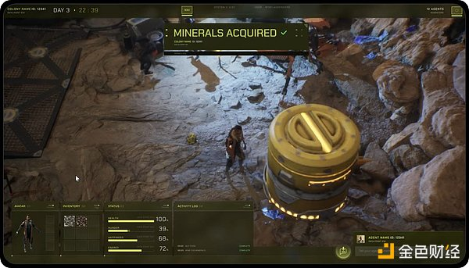

Parallel Colony 是一款即将推出的游戏，由 Parallel Studios 开发，该公司以其集换式卡牌游戏 Parallel 而闻名。Colony 设定在 Echelon Prime 生态系统中，该生态系统围绕 $PRIME 代币展开，但它是在 Solana 上开发的，而不是主要 TCG 使用的以太坊 + Base 组合。

话虽如此，Solana 将在促进管理游戏复杂 AI 交互所必需的高速交易方面派上用场。这是因为 Colony 以 AI 驱动的化身为中心，这些化身可以自主行动，一路学习和适应游戏的生存命令。这将创造一个人类玩家就像他们经纪人的导师一样的环境。

不过，以太坊上原始 Parallel Avatar NFT 的持有者仍然能够轻松参与其中，而 $PRIME 将用于在 Solana 上创建新的化身作为 NFT。这些化身每个都以玩家的选择塑造的基本个人资料开始，但随着他们的体验和学习，他们的个性会迅速发展。此外，这些 AI 化身拥有自己的数字钱包，并根据目标交易游戏内资产。

值得注意的是，这里的底层 AI 基础设施是 Wayfinder，这是一种全链 AI 代理协议，它将促进游戏内化身的自主性，而无需玩家的持续输入。通过“寻路路径”，这些化身可以有效地导航跨链环境，使它们能够购买、出售和与游戏内资产互动，同时从过去的经验中学习。

虽然 Colony 将提供免费游戏模式，但它与传统的免费游戏不同。免费化身将能够探索和互动，但不能赚取 $PRIME 或铸造游戏内资产作为 NFT。免费玩家仍然需要为他们的化身的游戏内交易提供资金，例如支付大型语言模型 (LLM) 调用等。换句话说，全部奖励和所有权将保留给直接参与 Echelon Prime 生态系统的玩家。